2019年硕士生复试费网上缴费操作说明

缴纳2019年硕士生复试费有如下两种渠道，任选其一完成缴费即可：
- 使用手机：
使用手机微信在西南财经大学财务处微信公众号进行缴费。仅支持微信支付，无任何手续费。

- 使用电脑：
使用电脑登录西南财经大学缴费平台（http://pay.swufe.edu.cn/）进行缴费。支持支付宝、微信支付，无任何手续费。

缴费完成后，由财务处统一打印缴费票据，分发至学院，请在学院领取自己的缴费票据。
若您在缴费过程中遇到账号、费用问题，请联系您参加复试的学院。
若发现缴费系统出现问题，请联系财务处电话028-87092913告知问题。
- 使用手机缴费操作方法：
手机微信关注西南财经大学财务处微信公众号
在界面下方的菜单中选择“缴费平台”-“去缴费”。若未显示登陆界面，需点击界面右上角“解除绑定”重新登录。

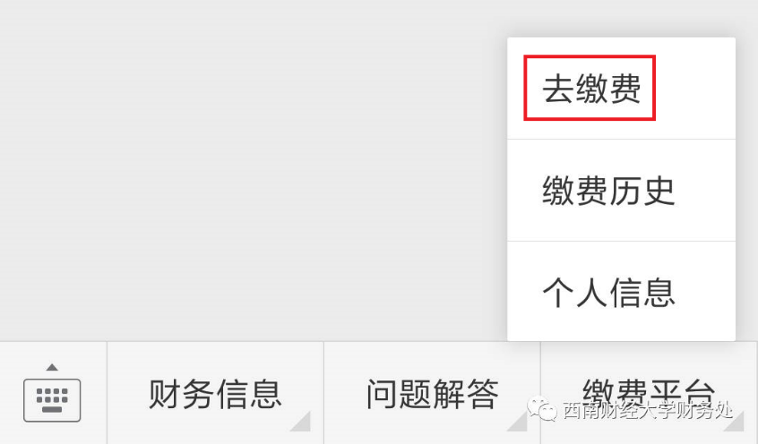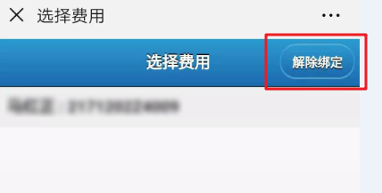
输入用户名、密码登录。用户名为身份证号，密码为身份证号最后6位。
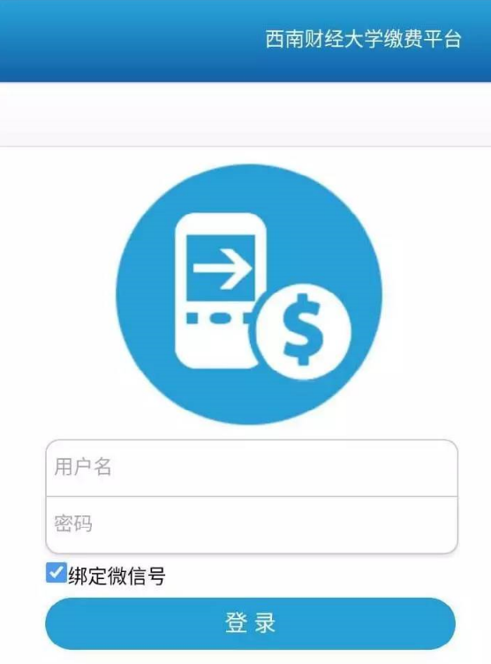

选择费用项进行缴费，缴费完成即可。
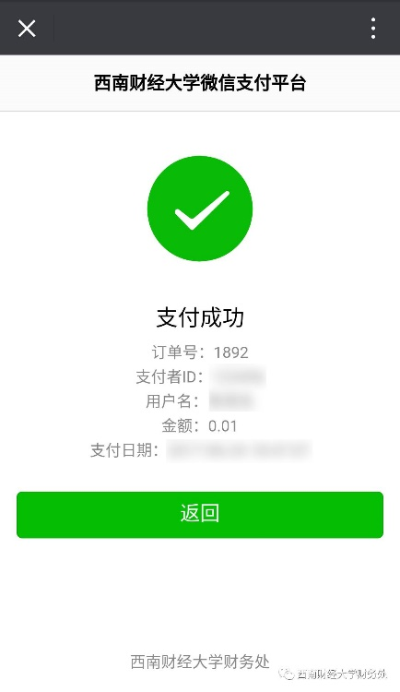
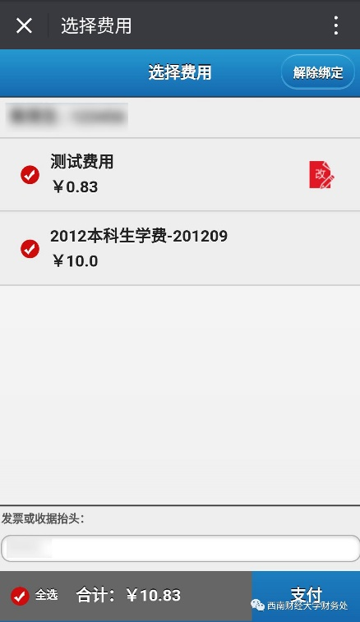

- 使用电脑缴费操作方法：
1. 使用网页浏览器打开西南财经大学缴费平台（http://pay.swufe.edu.cn/）。建议使用Chrome核心的浏览器以保证最好的兼容性，推荐使用Chrome浏览器、360极速浏览器等。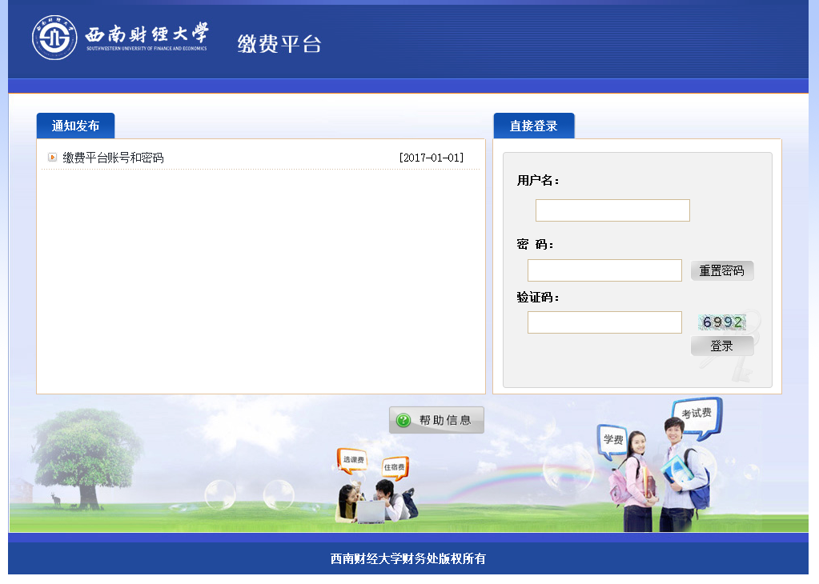
- 输入用户名、密码和验证码，点击“登录”按钮。用户名为身份证号，密码为身份证号最后6位。
- 成功登录系统后，将会进入缴费信息界面。当前可以缴纳的费用项在费用项列表中列出，请仔细核对费用项及金额。
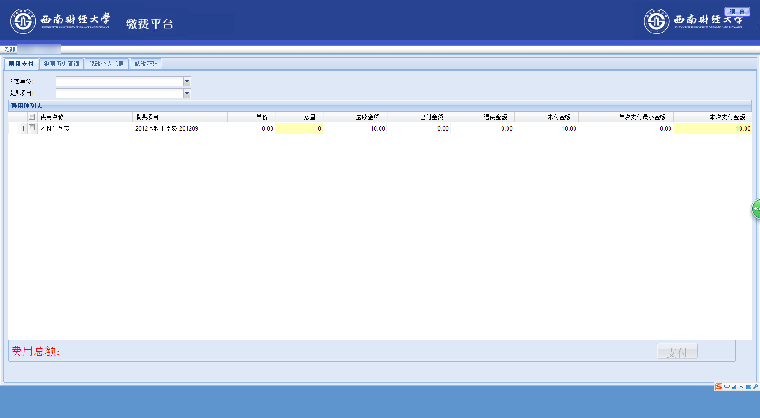
- 核对好费用项及金额后，勾选需要缴纳的费用项。此时页面下方将显示本次需要缴纳费用的总金额。
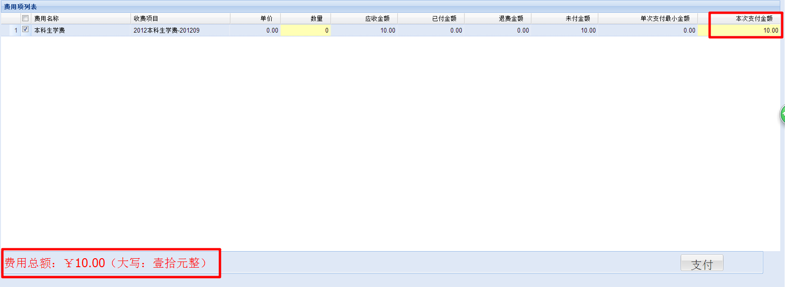
- 确认无误后，点击“支付”按钮，会弹出信息确认窗口。
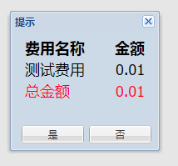
点击“是”按钮，进入缴费方式选择界面，如下图：
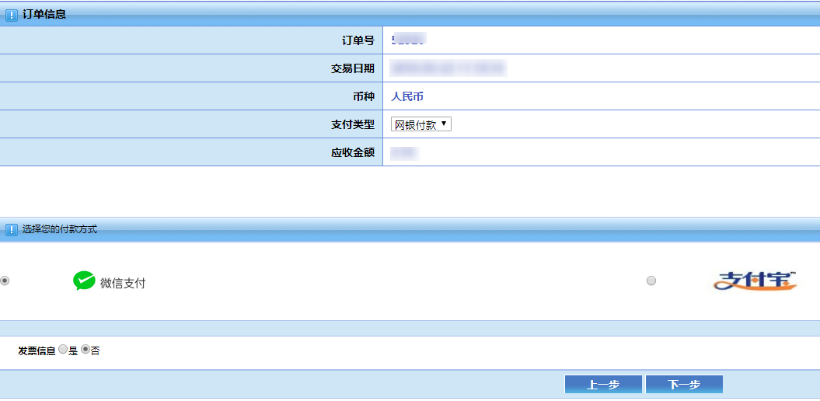
目前有两种支付渠道可供选择：
微信支付：已经绑定借记卡或者贷记卡（信用卡）的微信支付用户可以使用本渠道。
支付宝：已经绑定借记卡的支付宝用户可以使用本渠道。
特别提示：使用以上两种支付渠道缴费均无任何手续费。
下面以微信支付和支付宝缴费举例：
- 使用微信支付：选中微信支付方式，点击下一步，跳转到微信支付界面，如下图：
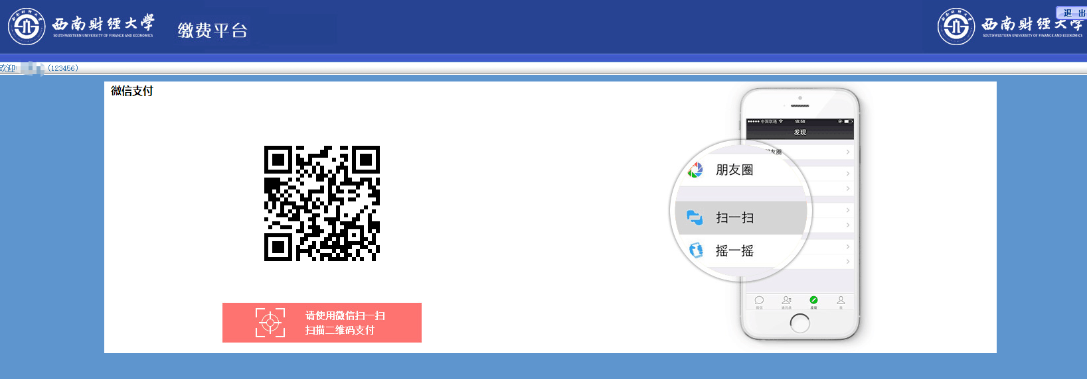
打开手机微信，点击界面上的“+”，使用扫一扫功能扫描网页上的二维码。特别提示：如果出现二维码残缺、显示错误或者手机微信扫一扫无法解码出支付信息，则是浏览器兼容性问题，请更换Chrome核心的浏览器再次尝试。如果一切正常，将在手机上出现支付界面。点击“立即支付”。
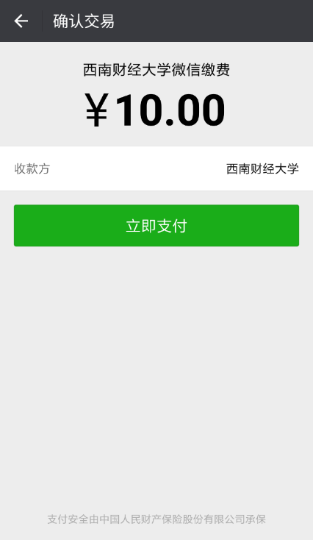
此时可以输入微信支付密码完成支付或者点击支付所使用的银行卡弹出选择列表，选择合适的银行卡进行支付。
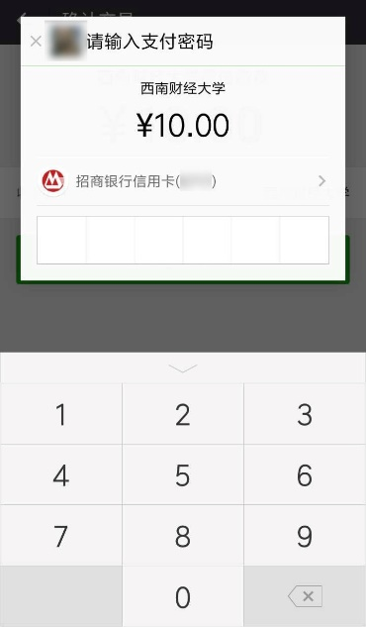
支付成功后，缴费平台会跳转至缴费成功界面，此时可以退出缴费平台。若支付失败，可以退回至选择缴费方式界面，重新选择缴费方式进行缴费。缴费成功的凭证由财务处统一进行打印、分发至学院（中心），学生可到本学院（中心）领取缴费凭证。

- 使用支付宝支付：选中支付宝方式，点击“下一步”，出现缴费提示窗口，如下图：
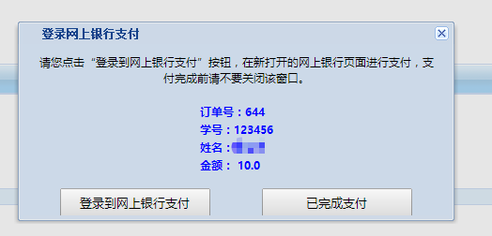
点击“登录到网上银行支付”按钮，跳转到支付宝缴费界面。
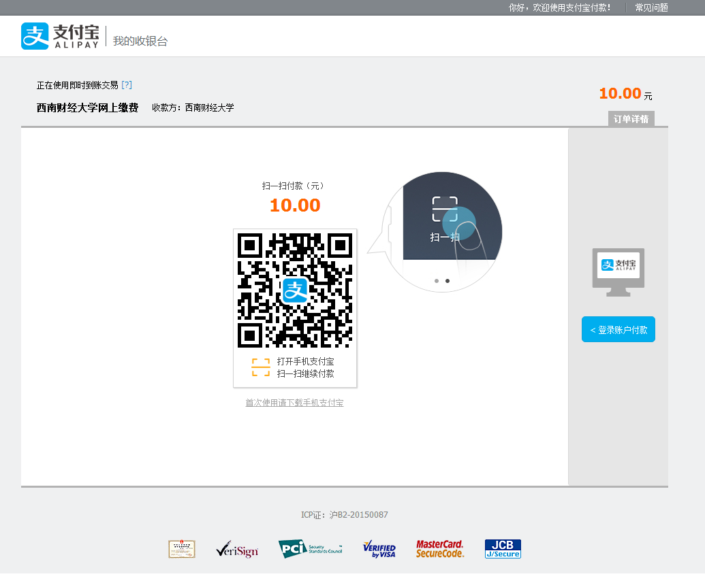
此时可以使用手机支付宝app“扫一扫”功能扫描网页上的二维码，如下图：
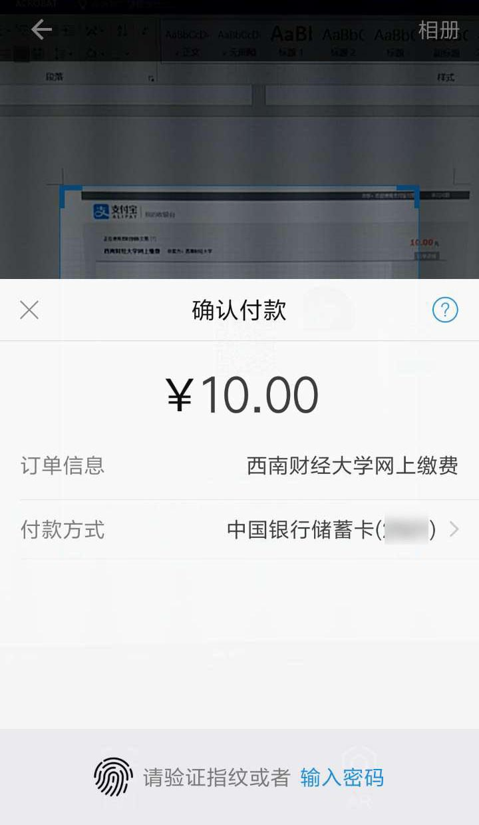
支付成功后，缴费平台会跳转至缴费成功界面，此时可以退出缴费平台。若支付失败，可以退回至选择缴费方式界面，重新选择缴费方式进行缴费。缴费成功的凭证由财务处统一进行打印、分发至学院（中心），学生可到本学院（中心）领取缴费凭证。

西南财经大学财务处
收费管理科
（2019年3月第四版，仅适用于硕士研究生复试费网上缴费）

